
الـجمهورية الـجزائرية الديمقراطية الشعبية
مديرية التربية لولاية دورة ماي 2025
متوسطة المستوى الرابع متوسط
امتحان تجريبي فـي مادة: العلوم الفيزيائية والتكنولوجيا المدة: ساعة ونصف
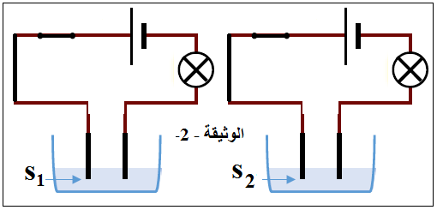
الجزء الأول: (12نقطة)
الوضعية الأولى: (06 نقاط)
حضر الأستاذ محلولين أحدهما يحتوي على محلول (S₁) و الآخر على محلول (S₂) أحد المحلولين محلول شاردي و الآخر محلول جزيئي.
وثيقة-1- 1
اعتمادا على (الوثيقة -1-)
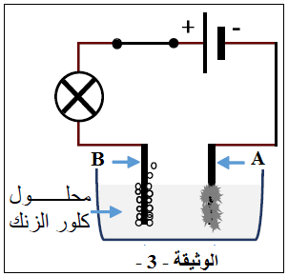
- اشرح كيف يمكن للتلميذ التمييز بين المحلول الشاردي و المحلول الجزيئي؟
إذا علمت أن المحلول الشاردي هو محلول كلور الزنك (Zn²⁺+2Cl⁻ )
أجرى بعد ذلك هذا التلميذ تحليلا كهربائيا بسيطا لهذا المحلول (الوثيقة 2 ).
- سجل ما تلاحظه بجوار كل مسرى.
- اكتب المعادلة النصفية عند كل مسرى.
- استنتج المعادلة الكيميائية الإجمالية لهذا التحليل.
- حدد فوائد هذا التحليل الكهربائي.
وثيقة -2-
الوضعية الثانية: (06 نقاط)
لغرض فهم ظاهرتي التّكهرب وفعل سائل على جسم مغمور فيه نقوم بالتّجربتين التّاليتين حيث B كرية متعادلة كهربائيّا مغلفة بالألمنيوم ومعلّقة بخيط عازل (f).
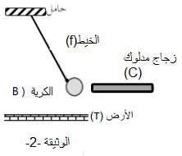
التّجربة1:نقرّب من الكريّة B قضيب زجاجي C مدلوك فنلاحظ انجذابها
دون لمسها وتبقى في حالة توازن كما في الوثيقة -3-
1/ قدم تفسيرا لذلك.
2/ أ- حدد القوى المؤثرة على الكرية B.
ب- أذكر شرطا توازن الكريّة.
وثيقة- 3 -
التّجربة2: نقوم بقطع الخيط لتسقط الكرية في إناء به ماء لتطفو و تصبح في
حالة توازن على سطحه لتزيح حجما من الماء قدره V_{L}=0.0002m³ كما توضّح الوثيقة -4-
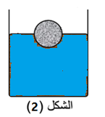
1/ سمّ القوّة التي يطبّقها الماء على الكريّة ثمّ احسب شدّتها.
2/ مثّل القوى المؤثّرة على الكريّة في هذه الحالة باستعمال السّلّم 1cm 1N
3/ فسّر سبب طفو الكريّة.
‏P =1000kg/m³ m=0.2kg g=10N/Kg
وثيقة -4-

صفحة 1 من 2

تابع امتحان مادة: العلوم الفيزيائية والتكنولوجيا
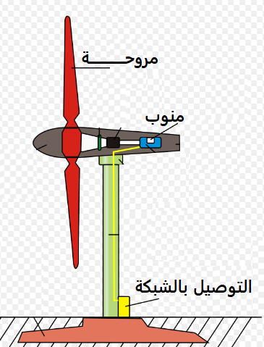
الجزء الثاني: (08 نقاط)
الوثيقة –1-

الوثيقة –1-

الوضعية الإدماجية:
تستخدم الطاقة الحركية للرياح في توليد الكهرباء بواسطة منوّبات ضخمة
كما في الوثيقة1 وتنقل إلى المنازل عبر خطوط الشبكة الكهربائية وتعتبر كمصدر
نظيف ومتجدد وبأقل تكلفة.
- أذكر أهم مكونات الاساسية للمنوبة .سمّ الظاهرةالتي يعتمدعليها لإنتاج
التيارالكهربائي .
الوثيقة –2-

إن معاينة التوتر الكهربائي الناتج عن هذه الظاهرة بجهاز راسم الاهتزازالمهبطي مكن من الحصول على الوثيقة –2-
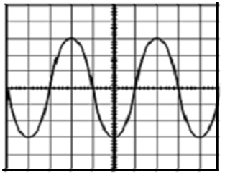
-2 أ- ما نوع التيار الكهربائي ؟اذكر خصائصه.
ب- احسب القيمة الاعظمية U_{max} و الدور.T
Sh= 5ms/div Sv=104v/div

الوثيقة-3- تمثل بعض الاخطاء والنقائص.لعناصر الحماية وأهميتها والأخطار الممكنة التي قد تصادف الفرد عند تعامله مع هذا النوع من التيار الكهربائي.
3- أ - حدد الحالات التي يكون فيها التركيب مناسب لقواعد الأمن الكهربائي مع الشرح .
ب- سم العنصر 1 اقترح طريقة للكشف عن مرابطه.
ج - اعد رسم مخطط تركيب (الحالة A ) عليه الإضافات المناسبة لحماية الشخص و الجهاز من أخطار التيار التيارالكهر الكهربائي .
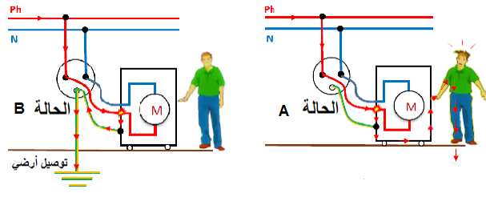

العنصر 1
الحالة 2
الحالة 1

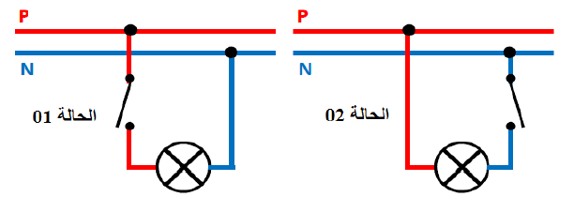
الوثيقة - 3 -

الحالة 4
الحالة 3

صفحة 2 من 2
8A


يوجد على طاولة تلميذ و هو في المختبر المدرسي ما يلي: مصباحان متماثلان، مولدان كهربائيان، وعائين للتحليل الكهربائي، أحدهما يحتوي على محلول (S₁) و الآخر على محلول (S₂) أحد المحلولين محلول شاردي و الآخر محلول جزيئي.
- اعتمادا على (الوثيقة -2-) اشرح كيف يمكن للتلميذ التمييز بين المحلول الشاردي و المحلول الجزيئي؟

- إذا علمت أن المحلول الشاردي هو محلول كلور الزنك، مع العلم أن الزنك (Zn) شاردته موجبة ثنائية الشحنة و الكلور (CL) شاردته سالبة أحادية الشحنة.
- أكتب الصيغة الكيميائية الشاردية لهذا المحلول.
أجرى بعد ذلك هذا التلميذ تحليلا كهربائيا بسيطا لهذا المحلول ( الوثيقة - 3- ).
- سم المسريين A و B. وسجل ما تلاحظه بجوار كل مسرى.
- فسر ما يحدث بجوار كل مسرى مدعما إجابتك بمعادلة كيميائية.
- استنتج المعادلة الكيميائية الإجمالية لهذا التحليل.

لدراسة الناقلية في المحاليل قام الأستاذ بتوزيع التلاميذ إلى ثلاثة أفواج ووزع عليهم ثلاثة سوائل ( محلول سكري - محلول كلور النحاس((Cu²⁺+2Cl⁻- ماء مقطر) وطلب منهم تحقيق التجارب المبينة في الوثيقة 1
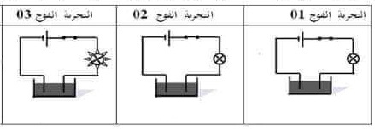
1- اكتب الصيغة الإحصائية لمحلول كلور النحاس.
تجربة الفوج 1
تجربة الفوج 2
تجربة الفوج 3
2- برأيك أي فوج استعمل محلول كلور النحاس؟علل.

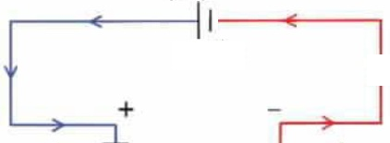
لطلاء ملعقة من الحديد بمعدن النحاس اخذ احد التلاميذ محلول كلور النحاس وقام بالتجربة 4
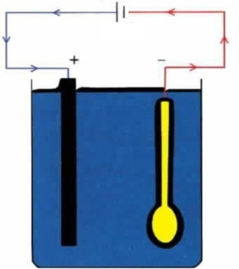
3- ا- حدد الأفراد الكيميائية المتواجدة في هذا المحلول.
ب- برأيك في أي مسرى تم وضع الملعقة ؟علل
دعم إجابتك بمعادلة نصفية عند كل مسرى
ت- استنتج المعادلة الإجمالية .
التجربة 4

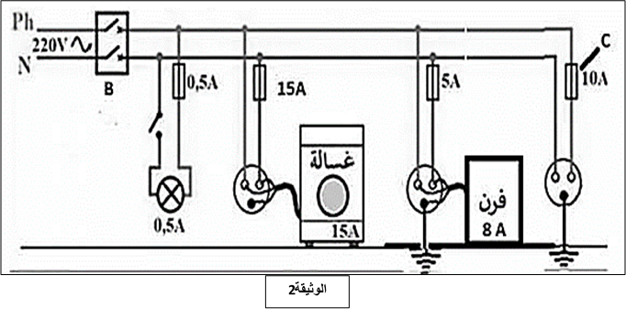
الوضعية الثانية: (06 نقاط)


